Učitelj/ica:
Razredni odjel: | Redni broj sata: | Nadnevak:

TEMA PETA |  | Utrka s vremenom
NAZIV CJELINE |  | Unit 5 Tick Tock
NAZIV LEKCIJE |  | Lesson 2 I don't think I'll make it
JEZIČNI SADRŽAJI | KLJUČNI VOKABULAR |  | plan, arrangement, spontaneous decision
JEZIČNI SADRŽAJI | GRAMATIKA |  | Present continuous, „going to“ future, future simple

Ishodi učenja iz PK EJ
OŠ (1) EJ A.8.1.
Razumije tekst srednje dužine i poznate tematike pri slušanju i čitanju.
OŠ (1) EJ A.8.2.
Razlikuje i koristi se naglaskom i intonacijom kako bi obogatio poruku.
OŠ (1) EJ A.8.3.
Govori tekst srednje dužine koristeći se jezičnim strukturama niže razine složenosti.
OŠ (1) EJ C.8.1.
Ovladava osnovnim kognitivnim strategijama učenja i procjenjuje njihovu učinkovitost.
OŠ (1) EJ C.8.2.
Ovladava osnovnim metakognitivnim strategijama učenja i procjenjuje njihovu učinkovitost.
OŠ (1) EJ C.8.3.
Ovladava osnovnim društveno-afektivnim strategijama učenja i procjenjuje njihovu učinkovitost.
OŠ (1) EJ C.8.5.
Razvija i koristi se osnovnim vještinama kritičkoga mišljenja: interpretira informacije, vrednuje svoje i tuđa mišljenja, stavove i vrijednosti, rješava problemske situacije i donosi odluke.
OŠ (1) EJ C.8.6.
Uspoređuje i vrednuje informacije iz različitih izvora te izvodi kratke prezentacije srednje složenih sadržaja.
Razrada ishoda
Učenik:
razumije kratki o planovima, dogovorima i spontanim odlukama.
razlikuje uporabu raznih vremena za izražavanje budućih planova, dogovora i spontanih dluk
u kontekstu rabi frazeme vezane za planiranje.

Povezivanje s MPT-om
osr A.3.1.
Razvija sliku o sebi.
osr A.3.3.
Razvija osobne potencijale.
osr B.3.2.
Razvija komunikacijske kompetencije i uvažavajuće odnose s drugima.
osr B.3.4.
Suradnički uči i radi u timu.
uku A.3.1.
Učenik samostalno traži nove informacije iz različitih izvora, transformira ih u novo znanje i uspješno primjenjuje pri rješavanju problema.
uku A.3.2.
Učenik se koristi različitim strategijama učenja i primjenjuje ih u ostvarivanju ciljeva učenja i rješavanju problema u svim područjima učenja uz povremeno
praćenje učitelja.
uku A.3.3.
3. Kreativno mišljenje
Učenik samostalno oblikuje svoje ideje i kreativno pristupa rješavanju problema.
ikt A.3.2.
Učenik se samostalno koristi raznim uređajima i programima.

Digitalni sadržaji:
Play and Learn (games) U5L2 Expressing Future (drag and drop)
Learn More Games, dreams, and machines

PLAN SATA 1
I can express future.
Uvodni dio:
- Učitelj/ica učenicima podijeli kartice na kojima su slike raznih predmeta (Prilog 1). Učenici zatim u paru interpretiraju te kartice na sljedeća tri načina
  - A: I see that you have a surfboard, so you are going to be a surfer.
  - B: I'm going surfing after school.
  - C: You will move to Australia and become a surfer.
Glavni dio:
- Učitelj/ica upućuje učenike na zadatak 1. na stranici 78. u udžbeniku u kojem učenici čitaju tri situacije te ih uparuju s odgovarajućim SMS porukama. Slijedi provjera točnosti u plenumu.
- Učitelj/ica zatim učenike uputi na okvir IDIOM TIME i dva česta frazema koji se koriste u kontekstu slaganja s nekim planom.
- Učenici zatim čitaju okvir REMEMBER u kojem je pojašnjena uporaba present continuousa za dogovore, going to za nedogovorene planove te simple future za spontane odluke. Za dodatnu vježbu učitelj/ica uputi učenike na GRAMMAR CORNER u udžbeniku na stranici 159.
- Učitelj/ica uputi učenike na zadatak 2 u udžbeniku u kojem trebaju odrediti radi li se u pojedinoj rečenici o kratkoročnom cilju, dugoročnom cilju ili dogovoru.
- Učenici zatim slobodno nadopunjavaju predložene početke rečenica u zadatku 3 u udžbeniku govoreći što imaju u planu za sljedeći tjedan, sljedeću godinu i kad odrastu.

Završni dio:
- Učenici se upućuju na DDS zadatak Play and Learn (games) Expressing Future (drag and drop)
- Učenici se upućuju na DDS zadatak Learn More Games, dreams, and machines. Učenici čitaju zanimljiv tekst o putovanju kroz vrijeme i njegovim prikazima u popkulturnom kontekstu. Po čitanju teksta učenici u plenumu raspravljaju o pitanjima vezanim uz tekst: 1) Do we know when people first began to consider time travel? If yes, how? If no, why?, 2) What are the following years connected to: 39, 400, 1895, 1921, 1963, 1980, and 1984?, 3) Which types of popular media does the text mention?, 4) What are the two ways in which games use the time travelling motif?, 5) How is a pop song connected to a Japanese legend?, 6) Do you like the idea of time travel? Why (not)?, 7) If you could, would you rather travel to the past of the future? Why?

Domaća zadaća:
- Učenici rješavaju zadatke 1 i 2 u radnoj bilježnici na stranici 70

Za one koji žele više:
Učenici mogu odabrati koji će od ovih prijedloga dodatno istražiti te tako napraviti dodatni zadatak. Učenici će na sljedećem satu izlagati o onome što su pronašli.

1) How does the entire story about Urashima Taro go?
2) What is Einstein’s theory of special relativity?
3) What was Stephen Hawking’s 2009 party all about?
4) Why has the Chinese government tried to block time travel films?
5) Which TV series deal with time travel? Have you watched any?

Učitelj/ica:
Razredni odjel: | Redni broj sata: | Nadnevak:

TEMA PETA |  | Utrka s vremenom
NAZIV CJELINE |  | Unit 5 Tick Tock
NAZIV LEKCIJE |  | Lesson 2 I don't think I'll make it
JEZIČNI SADRŽAJI | KLJUČNI VOKABULAR |  | plan, arrangement, spontaneous decision
JEZIČNI SADRŽAJI | GRAMATIKA |  | Present continuous, „going to“ future, future simple

Ishodi učenja iz PK EJ
OŠ (1) EJ A.8.1.
Razumije tekst srednje dužine i poznate tematike pri slušanju i čitanju.
OŠ (1) EJ A.8.2.
Razlikuje i koristi se naglaskom i intonacijom kako bi obogatio poruku.
OŠ (1) EJ A.8.3.
Govori tekst srednje dužine koristeći se jezičnim strukturama niže razine složenosti.
OŠ (1) EJ C.8.1.
Ovladava osnovnim kognitivnim strategijama učenja i procjenjuje njihovu učinkovitost.
OŠ (1) EJ C.8.2.
Ovladava osnovnim metakognitivnim strategijama učenja i procjenjuje njihovu učinkovitost.
OŠ (1) EJ C.8.3.
Ovladava osnovnim društveno-afektivnim strategijama učenja i procjenjuje njihovu učinkovitost.
OŠ (1) EJ C.8.5.
Razvija i koristi se osnovnim vještinama kritičkoga mišljenja: interpretira informacije, vrednuje svoje i tuđa mišljenja, stavove i vrijednosti, rješava problemske situacije i donosi odluke.
OŠ (1) EJ C.8.6.
Uspoređuje i vrednuje informacije iz različitih izvora te izvodi kratke prezentacije srednje složenih sadržaja.
Razrada ishoda
Učenik:
razumije kratki o planovima, dogovorima i spontanim odlukama.
razlikuje uporabu raznih vremena za izražavanje budućih planova, dogovora i spontanih dluk
u kontekstu rabi frazeme vezane za planiranje.

Povezivanje s MPT-om
osr A.3.1.
Razvija sliku o sebi.
osr A.3.3.
Razvija osobne potencijale.
osr B.3.2.
Razvija komunikacijske kompetencije i uvažavajuće odnose s drugima.
osr B.3.4.
Suradnički uči i radi u timu.
uku A.3.1.
Učenik samostalno traži nove informacije iz različitih izvora, transformira ih u novo znanje i uspješno primjenjuje pri rješavanju problema.
uku A.3.2.
Učenik se koristi različitim strategijama učenja i primjenjuje ih u ostvarivanju ciljeva učenja i rješavanju problema u svim područjima učenja uz povremeno
praćenje učitelja.
uku A.3.3.
3. Kreativno mišljenje
Učenik samostalno oblikuje svoje ideje i kreativno pristupa rješavanju problema.
ikt A.3.2.
Učenik se samostalno koristi raznim uređajima i programima.

Digitalni sadržaji:
Play and Learn (games) U5L2 Expressing Future (drag and drop)
Learn More Games, dreams, and machines

PLAN SATA 2
I can express future.
Uvodni dio:
- Učitelj/ica i učenici u plenumu pregledaju domaću zadaću.
- Učitelj/ica zamoli učenike da u obrazac u Prilogu 2 (Weekly planner) unesu svoje obveze za sljedeći tjedan, uključujući školske, izvannastavne, izvanškolske i ine aktivnosti, te odlaske zubaru, liječniku, itd.

Glavni dio:
- Po završetku učitelj/ica učenike dijeli na skupine od 4 učenika te im podijeli dvije kockice po skupini. Učenici se upućuju na zadatak 4 u udžbeniku na stranici 79. te im se pojašnjava da će u ovome zadatku govoriti o svojim dogovorima za sljedeći tjedan. Učenici trebaju baciti kockice dva puta. Ako su dobili, npr. broj 7 i broj 9, netko iz skupine postavlja pitanje: What are you doing on (day) between 7 and 9 am? Učenik koji je bacao kockice odgovara: On (day) between 7 and 9 I am going to the dentist's.

- Kad su svi učenici u skupini rekli što imaju dogovoreno sljedeći tjedan, upućuju se na zadatak 5 u udžbeniku u kojem spajaju izjavu ljudi sa spontanom odlukom koju su donijeli, vježbajući simple future. Slijedi provjera točnosti u plenumu.
- Učenici s upućuju da zamisle što će reći u situacijama navedenim u zadatku 6.
  - Varijacija 1 – Zadatak se rješava u plenumu
  - Varijacija 2 - Učenici se podijele na skupine od četvoro te im se podijele omotnice s karticama na kojima su situacije iz knjige (Prilog 4) svaki učenik izvlači drugu situaciju te govori svoju rečenicu u simple future
  - Varijacija 3 – Učenicima se u paru dijele razne kartice te ih se uputi da ne kažu samo rečenicu u simple future nego smisle i kratku igru uloga na osnovu situacije.
Završni dio:
- Učitelj/ica učenicima podijeli listiće (Prilog 4) s kvizom naslova What type of a person who is always late are you? Učenici rješavaju kviz, zbrajaju bodove te u zadatku 7 u udžbeniku otkrivaju koji su tip osobe koja uvijek kasni.
Domaća zadaća:
- Učenici rješavaju zadatke 3, 5, i 6 u radnoj bilježnici na stranici 69 u kojem trebaju razmisliti i zapisati ciljeve za sljedeća dva mjeseca, načine na koje bi ih sami mogli potkopati, navike koje trebaju mijenjati i točne korake koje trebaju poduzeti.

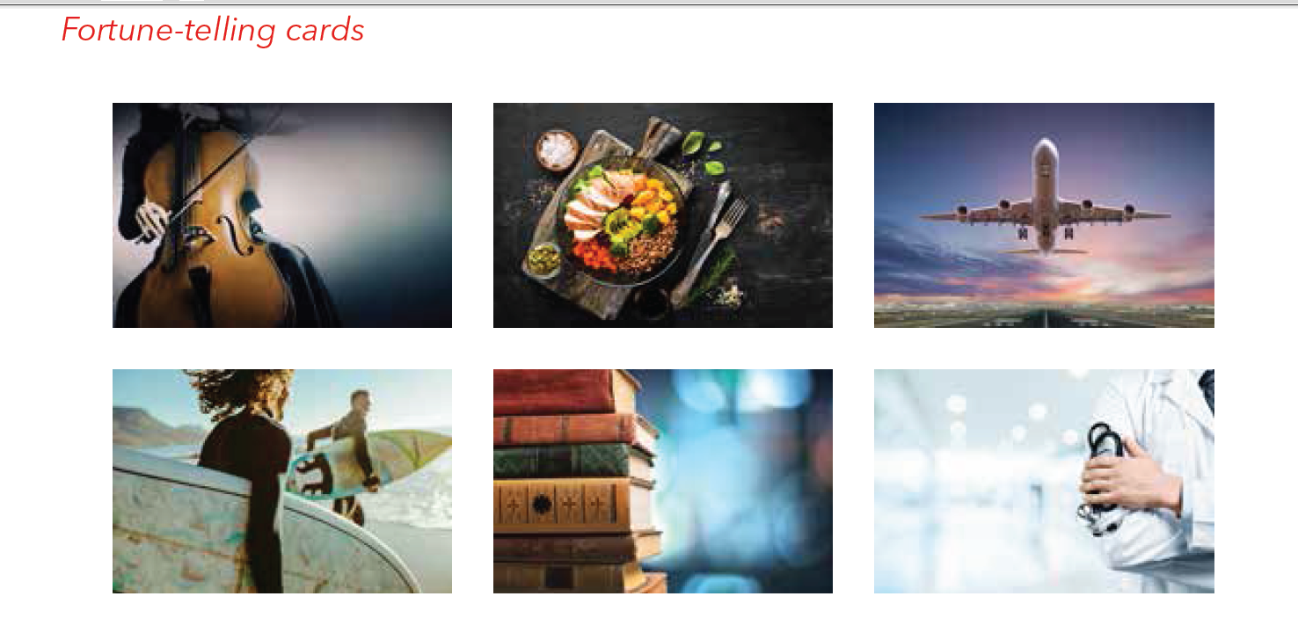

Weekly Planner

Week ……………. Term ………………... Year……………..

 | Mon | Tues | Wed | Thurs | Fri | Sat | Sun
7-8am
8-9am
9-10am
10-11am
11-12pm
12-1pm
1-2pm
2-3pm
3-4pm
4-5pm
5-6pm
6-7pm
7-8pm
8-9pm
9-10pm
10-11pm

Cue cards
Your teacher catches you sleeping during the lesson.

You go into a store and don't take a cart. You want to buy a deodorant. You need both hands to reply to a text. You out the deodorant in your pocket. A saleswoman sees you do that. She gives you the look.
You bump into someone in the street. Their bag with groceries falls down. As you're trying to pick it up, you kick an item accidentally with your foot. It rolls 5 metres away.

You try on a jacket in the store. You are very satisfied with the way it looks on you. You realise that it's another customer's jacket. She/he left it there to try on a coat.

Personality quiz
Are you late but worth the wait? What type of a person are you. Circle the number in front of the statement that best describes you

- Everything has to be perfectly clean at home. (A)
- You have to be dressed perfectly and neatly. (A)
- Your make up and/ or hair have to be spotless. (A)
- You like being under pressure. (B)
- You feel energetic and motivated under pressure. (B)
- You like breaking rules. (C)
- Social norms aren't important to you, or just something to be ignored and broken? (C)
- You often find yourself daydreaming? (D)
- You think that you can do 10 things in 20 minutes and take a nap in between. (D)
Count the points. How many A's, B's, C's and D's do you have? Check in your book on page 79 are you A – perfectionist, B - crisis maker, C – defier, D - dreamer

